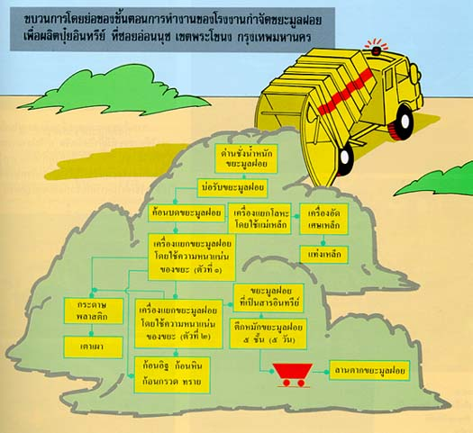
การแก้ไขปัญหาขยะมูลฝอย
ขยะมูลฝอยมีผลกระทบต่อสภาพแวดล้อม ทำให้เกิดการปนเปื้อนของพื้นดิน แหล่งน้ำ และอากาศ ทำให้บ้านเมืองไม่เป็นระเบียบเรียบร้อย ไม่เป็นที่เจริญตาของผู้ที่ได้พบเห็น ส่งผลกระทบต่อสุขภาพของประชาชนโดยทั่วไป การแก้ไขปัญหาของขยะมูลฝอย จึงควรปฏิบัติ เพื่อป้องกัน และแก้ไขผลเสีย ที่จะเกิดขึ้น สำหรับการป้องกัน และแก้ไข ที่ดี ควรพิจารณาถึงต้นเหตุ ที่ก่อให้เกิดขยะมูลฝอยขึ้นมา ซึ่งก็คงจะหมายถึง มนุษย์ หรือผู้สร้างขยะมูลฝอยนั้นเอง
การป้องกัน และการแก้ไขปัญหา ของขยะมูลฝอย เริ่มต้นด้วยการสร้างจิตสำนึกแก่มนุษย์ ให้รู้จักรับผิดชอบในการรักษาความสะอาด ทั้งในบ้านเรือนของตัวเอง และภายนอกบ้าน ไม่ว่าจะเป็นถนนหนทาง สถานที่ทำงาน หรือที่สาธารณะอื่นๆ ให้รู้จักทิ้งขยะมูลฝอยลงในภาชนะให้เป็นที่เป็นทาง ไม่มักง่ายทิ้งขยะเกลื่อนกลาด ทั้งนี้เป็นการช่วยให้พนักงานเก็บขยะนำไปยังสถานที่กำจัดได้สะดวก และรวดเร็วขึ้น

การเก็บและกำจัดขยะมูลฝอย
การเก็บและกำจัดขยะมูลฝอย รวมถึงการเก็บรวบรวมขยะมูลฝอย เพื่อส่งไปกำจัดที่สถานกำจัดขยะมูลฝอย มีขั้นตอนดังนี้
๑.การเก็บรวบรวมขยะมูลฝอย
๒. การขนส่งขยะมูลฝอย
๓. การกำจัดขยะมูลฝอย
การกำจัดขยะมูลฝอยโดยใช้เตาเผาขยะ
การเผาในเตาเผา เป็นการเผาไหม้ทั้งส่วนที่เป็นของแข็ง ของเหลว และก๊าซ ซึ่งต้องใช้ความร้อนระหว่าง ๑,๓๐๐-๑,๘๐๐ องศาฟาเรนไฮต์ จึงจะทำให้การเผาไหม้เป็นไปอย่างสมบูรณ์ เนื่องจากความแตกต่าง และลักษณะขององค์ประกอบของขยะมูลฝอยในแต่ละแห่ง
ข้อดี
๑. ใช้พื้นที่ดินน้อย เมื่อเทียบกับวิธีผังกลบ
๒. สามารถทำลายขยะมูลฝอยได้เกือบทุกชนิด
๓. สามารถสร้างเตาเผาในพื้นที่ที่ไม่ห่างไกลจากแหล่งกำเนิดขยะ ทำให้ประหยัดค่าขนส่ง
๔. ไม่ค่อยกระทบกระเทือน เมื่อสภาพแวดล้อมของลมฟ้าอากาศเปลี่ยนแปลง
๕. ส่วนที่เหลือจากการเผาไหม้ (ขี้เถ้า) สามารถนำไปถมที่ดินได้ หรือทำวัสดุก่อสร้างได้
ข้อเสีย
ค่าลงทุนในการก่อสร้าง และค่าใช้จ่ายในการซ่อมแซม บำรุงรักษาค่อนข้างสูง และอาจจะเกิดปัญหาภาวะมลพิษทางอากาศได้
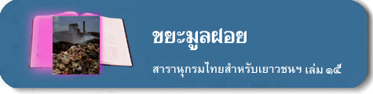

องค์การบริหารส่วนตำบลหัวตะพาน


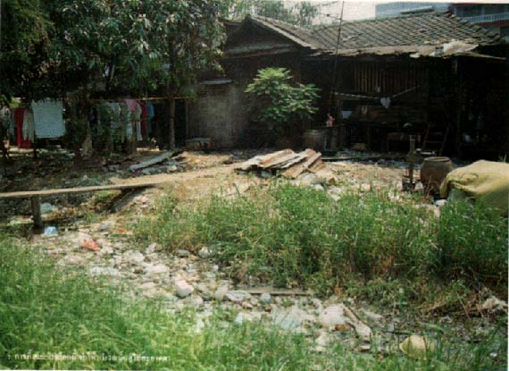

จัดทำโดย
องค์การบริหารส่วนตำบลหัวตะพาน
ตำบลหัวตะพาน อำเภอท่าศาลา
จังหวัดนครศรีธรรมราช
โทร:075750093

ขยะมูลฝอย
เศษกระดาษ เศษถุงพลาสติก เศษผัก เศษอาหาร ใบไม้ ซากสัตว์ รวมถึงวัตถุอื่นๆ ที่มนุษย์ไม่ต้องการเรียกว่า ขยะมูลฝอย ขยะมูลฝอยเกิดจากกิจกรรมในบ้านเรือน โรงงาน โรงเรียน ตลาด ร้านค้าข้างถนน บริเวณที่มีการก่อสร้าง และทุกแห่งที่มีมนุษย์อยู่ เป็นต้น
ในบ้านของเราก็มีขยะมูลฝอย ถ้าเราทิ้งขยะเกลื่อนกลาดไม่เป็นที่เป็นทาง บ้านก็จะสกปรก ขาดความสวยงาม และความเป็นระเบียบเรียบร้อย เป็นที่รังเกียจแก่ผู้พบเห็น และยังมีกลิ่นเหม็น ที่ก่อให้เกิดความรำคาญแก่ผู้ที่อยู่อาศัย และบริเวณใกล้เคียงอีกด้วย
นอกจากนี้ กองขยะมูลฝอยยังเป็นแหล่งอาหาร แหล่งเพาะพันธุ์ และเป็นที่หลบซ่อนของสัตว์ ที่เป็นอันตรายต่อสุขภาพของมนุษย์ คือ เป็น พาหะนำโรค เช่น หนู แมลงวัน แมลงสาบและยุง ตลอดจนสิ่งมีชีวิตที่มองไม่เห็น คือ เชื้อโรคต่างๆ อีกด้วย
การทิ้งขยะมูลฝอยให้เป็นที่เป็นทาง คือ ทิ้งขยะมูลฝอยลงในภาชนะ เช่น ถังที่มีฝาปิด ถ้าใช้ถุงพลาสติก เมื่อเต็มแล้ว ต้องผูกปากถุงให้มิดชิด เพื่อป้องกันกลิ่นเหม็น และป้องกันไม่ให้สัตว์คุ้ยเขี่ย ทั้งนี้จะช่วยป้องกันความสกปรก และอันตราย ที่เกิดจากขยะมูลฝอย เช่น เศษแก้วบาดเท้า การเก็บขยะมูลฝอยให้มิดชิด ทำให้บ้านเมืองของเราสะอาดเป็นระเบียบ สวยงามน่าอยู่อาศัย

ภาชนะที่แข็งแรง เช่น ถังที่ไม่รั่วซึม มีฝาปิดมิดชิด ไม่ควรใช้เข่ง เพื่อที่พนักงานเก็บขนขยะมูลฝอย จะได้นำไปกำจัดที่สถานที่กำจัดขยะได้สะดวก
ผลกระทบของขยะมูลฝอยต่อสภาวะแวดล้อม
ขยะมูลฝอยนั้น นับวันจะเพิ่มมากขึ้นตามจำนวนของประชากร ถ้าหากไม่มีการกำจัดขยะมูลฝอยให้ถูกต้อง และเหมาะสมแล้ว ปัญหาความสกปรกต่างๆ ที่เกิดจากขยะมูลฝอย จะต้องเกิดขึ้นอย่างแน่นอน ถ้ามองกันอย่างผิวเผินแล้ว ขยะมูลฝอยนั้นไม่ได้มีผลกระทบต่อมนุษย์มากนัก ทั้งนี้อาจเป็นเพราะผลกระทบที่เกิดขึ้นโดยตรงต่อมนุษย์ ยังอยู่ในขั้นที่ไม่รุนแรงมากนัก ผลกระทบที่เกิดขึ้นจึงไม่ชัดเจนเท่าไร แต่ในความเป็นจริงแล้ว ขยะมูลฝอยจะก่อให้เกิดปัญหาต่อสภาพแวดล้อมเป็นอย่างมาก และจะมีผลกระทบต่อสุขภาพอนามัยของมนุษย์ด้วย ทั้งโดยทางตรง และทางอ้อม ทั้งนี้เนื่องจาก
๑. ขยะมูลฝอย เป็นแหล่งอาหาร และแหล่งเพาะพันธุ์ของแมลงนำโรค เช่น แมลงวัน แมลงสาบ ยุง ฯลฯ และเป็นที่ซุกซ่อนของหนูและสัตว์อื่นๆ
๒. ขยะมูลฝอย ทำให้เกิดกลิ่นเหม็น และก่อให้เกิดความรำคาญ
๓. ขยะมูลฝอยที่ทิ้งเกลื่อนกลาด ถูกลมพัดกระจัดกระจายไปตกอยู่ตามพื้น ทำให้พื้นที่บริเวณนั้นสกปรก ขาดความสวยงาม เป็นที่รังเกียจแก่ผู้พบเห็น และผู้ที่อาศัยบริเวณใกล้เคียง นอกจากนี้ขยะมูลฝอยที่ตกอยู่ หรือถูกทิ้งลงในคูคลอง หรือทางระบายน้ำ จะไปสกัดกั้นการไหลของน้ำ ทำให้แหล่งน้ำสกปรก และเกิดการเน่าเสีย
๔. น้ำเสียที่เกิดจากกองขยะมูลฝอยที่กองทิ้งไว้ เป็นน้ำเสียที่มีความสกปรกสูงมาก ซึ่งมีทั้งสารอินทรีย์ สารอนินทรีย์ เชื้อโรค และสารพิษต่างๆ เจือปนอยู่ เมื่อน้ำเสียจากกองขยะมูลฝอย ไหลไปตามพื้นดินบริเวณใด ก็จะทำให้บริเวณนั้น เกิดความสกปรก และความเสื่อมโทรมของพื้นดิน และอาจเปลี่ยนสภาพ ทำให้ดินมีคุณสมบัติเป็นดินด่าง หรือดินกรดได้ ในกรณีที่น้ำเสียจากกองขยะมูลฝอย ไหลลงสู่แหล่งน้ำ ก็จะทำให้คุณภาพน้ำเสียไป ทั้งนี้ไม่ว่าจะเป็นแหล่งน้ำผิวดิน หรือแหล่งน้ำใต้ดินก็ตาม ล้วนเป็นอันตรายต่อผู้ใช้น้ำ และสิ่งมีชีวิตที่อาศัยในแหล่งน้ำ น้ำที่สกปรกมาก หรือมีสารพิษเจือปนอยู่ ก็อาจทำให้สัตว์น้ำตายในเวลาอันสั้น นอกจากนั้นสิ่งสกปรกต่างๆ ที่เจือปนในน้ำ ก็จะส่งผลต่อระบบนิเวศของน้ำ ทำให้สัตว์น้ำที่มีค่าบางชนิดสูญพันธุ์ไป นอกจากนี้น้ำที่มีสิ่งสกปรกเจือปน ย่อมไม่เหมาะแก่การอุปโภค บริโภค แม้จะนำไปปรับปรุงคุณภาพแล้วก็ตาม เช่น การทำระบบน้ำประปา ซึ่งก็ต้องสิ้นเปลืองค่าใช้จ่าย ในกระบวนการปรับปรุงคุณภาพน้ำมากขึ้น
๕. ขยะมูลฝอย ทำให้เกิดมลพิษแก่อากาศ ขยะมูลฝอยที่กองทิ้งไว้ในเขตชุมชน หรือที่กองทิ้งไว้ในแหล่งกำจัด ซึ่งไม่มีการฝังกลบ หรือขณะที่ทำการเก็บขน โดยพาหนะที่ไม่มีการปกปิดอย่างมิดชิด ขยะมูลฝอยเหล่านั้นส่งกลิ่นเหม็นน่ารังเกียจออกมา เศษชิ้นส่วนของขยะมูลฝอยจะสามารถปลิวไปในอากาศ ทำให้เกิดความสกปรกแก่บรรยากาศ ซึ่งมีผลต่อสุขภาพของมนุษย์ และทำความสกปรกให้กับบริเวณข้างเคียงได้
นอกจากนี้ขยะมูลฝอยที่กองทิ้งไว้นานๆ จะมีก๊าซที่เกิดจากการหมักขึ้น ได้แก่ ก๊าซชีวภาพ ซึ่งติดไฟ หรือเกิดระเบิดขึ้นได้ และก๊าซไข่เน่า (ก๊าซไฮโดรเจนซัลไฟด์) ซึ่งมีกลิ่นเหม็น

